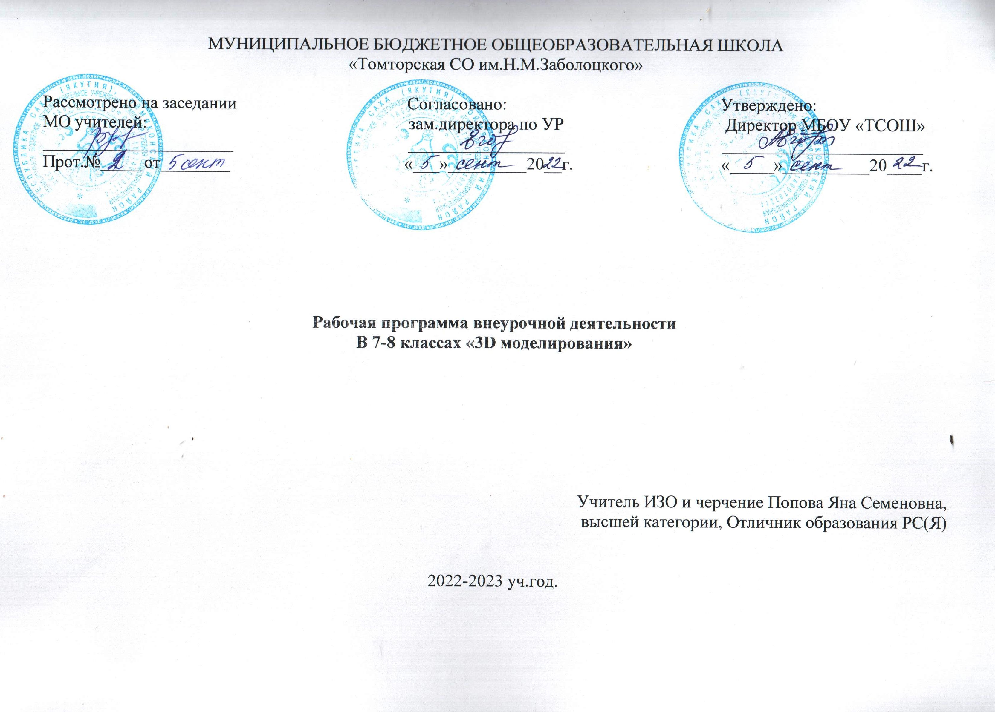
Приказ №84/17
от 01.09.2022
Тематическое планирование
7 класс
№ п/п | Тема урока | Количество часов
№ п/п | Тема урока | Теоретических | Практических
1 | Техника безопасности и организация рабочего места. | 1
2 | Графические возможности текстового редактора. | 0,5 | 0,5
3 | Работа с растровыми и графическими объектами. | 0,5 | 0,5
4 | Автофигуры. |  | 1
5 | Объекты WordArt. |  | 1
6 | Итоговая творческая работа «Изготовление мебели». |  | 1
7 | Итоговая творческая работа «Изготовление мебели». |  | 1
8 | Компьютерная графика. Примеры графических редакторов. | 0,5 | 0,5
9 | Методы представления графических изображений |  | 1
10 | Форматы графических файлов | 0,5 | 0,5
11 | Цвет в компьютерной графике | 0,5 | 0,5
12 | Введение в программу sketehup | 1
13 | Основные операции при рисовании. |  | 1
14 | Основы работы с объектами. | 0,5 | 0,5
15 | Основы работы с объектами. | 0,5 | 0,5
16 | Работа со слоями. |  | 1
17 | Закраска проекта | 0,5 | 0,5
18 | Закраска проекта | 0,5 | 0,5
19 | Вспомогательные режимы работы | 0,5 | 0,5
20 | Создание рисунков из кривых | 0,5 | 0,5
21 | Создание рисунков из кривых | 0,5 | 0,5
22 | Создание проекта «Интерьер» |  | 1
23 | Создание проекта «Интерьера» |  | 1
24 | Создание проекта «Интерьера» |  | 1
25 | Создание проекта «Интерьера» |  | 1
26 | Создание проекта «Цветовая гамма и материал» |  | 1
27 | Создание проекта «Цветовая гамма и материал» |  | 1
28 | Создание проекта «Расстановка» |  | 1
29 | Создание проекта «Расстановка» |  | 1
30-32 | Разработка итогового проекта |  | 3
33 | Конкурс работ |  | 1
34 | Итоговое занятие | 1

Тематическое планирование
8 класс
№ п/п | Тема урока | Количество часов
№ п/п | Тема урока | Теоретических | Практических
1 | Техника безопасности и организация рабочего места. | 1
2 | Повторение. |  | 1
3 | Повторение. |  | 1
4 | Методы упорядочения и объединения объектов. | 0,5 | 0,5
5 | Методы упорядочения и объединения объектов. | 0,5 | 0,5
6 | Эффект объема. | 0,5 | 0,5
7 | Эффект объема. | 0,5 | 0,5
8 | Создание технических рисунков. |  | 1
9 | Работа с текстом. | 0,5 | 0,5
10 | Создание рельефного текста. |  | 1
11 | Создание светящейся надписи. |  | 1
12 | Работа с Sketehup. | 0,5 | 0,5
13 | Ознакомление рабочими инструментами. | 0,5 | 0,5
14 | Создание жилого дома. | 0,5 | 0,5
15 | Итоговая творческая работа «Проект дома». |  | 1
16 | Итоговая творческая работа «Проект дома». |  | 1
17 | Компьютерная анимация в Sketehup. | 0,5 | 0,5
18 | Основные способы и этапы создания анимации. | 0,5 | 0,5
19 | Разработка анимированного изображения. |  | 1
20 | Разработка анимированного изображения. |  | 1
21 | Итоговая творческая работа «Анимированная интерьера жилого дома». |  | 1
22 | Итоговая творческая работа «Анимированная интерьера жилого дома». |  | 1
23 | Знакомство с векторным редактором Sketehup | 0,5 | 0,5
24 | Работа с основными объектами. | 0,5 | 0,5
25 | Операции над объектами. | 0,5 | 0,5
26 | Закраска объекта. |  | 1
27 | Работа с инструментами. | 0,5 | 0,5
28 | Итоговая творческая работа «Дом». |  | 1
29 | Итоговая творческая работа «Дом». |  | 1
30-32 | Разработка итогового проекта |  | 3
33 | Конкурс работ |  | 1
34 | Итоговое занятие | 1
Список используемой литературы:
Для педагога:
- Левкович О.А. Основы компьютерной грамотности. Минск, ТетраСистемс, 2005.
- Онлайн учебник по курсу www.dolinin-infografika.narod.ru
- Ю.П. Немчанинова Обработка и редактирование векторной графики в Inkscape/Учебное пособие, Москва.:, 2008
- Соловьева Л.В. Компьютерные технологии для учителя. – СПб.: БХВ-Петербург, 2003
Для обучающихся:
- Залогова Л.А. Компьютерная графика. Элективный курс: Учебное пособие - М.:БИНОМ. Лаборатория знаний, 2009 г.
- Ю.П. Немчанинова. Создание и редактирование графических элементов и блок-схем в среде Open Office.org(Draw)/Учебное пособие, Москва, 2008
- Дуванов А.А. Азы информатики. Рисуем на компьютере. Санкт-Петербург: БХВ-Петербург, 2005;
Интернет ресурсы:
http://ru.wikipedia.org/ - Википедия – свободная энциклопедия.
http://www.issl.dnttm.ru — сайт журнала «Исследовательская работа школьника».
http://festival.1september.ru/ - фестиваль педагогических идей «Открытый урок»
http://go-oo.org -Cвободный пакет офисных приложений
http://www.gimp.org/ - GIMP (Гимп) — растровый графический редактор
http://www.inkscape.org/ - Inkscape Векторный графический редактор

